Profesor: Zúñiga Barragán Hugo

Asignatura: Fundamentos de Programación

Grupo: 16

No. De Práctica: 1

Integrante: López Aguilar Sinahi Areli

No. De lista: 32

Semestre: 1

Fecha de entrega: 10/octubre/2020

**Introducción**

En el siguiente informe se mostrarán los resultados que se obtuvieron al realizar diversas búsquedas, las cuales pretenden hacer más fácil nuestro proceso al buscar cualquier tipo de información, empleando una computadora y el navegador Google.

De igual manera se mostrará cómo crear una cuenta y un repositorio en Github.

**Desarrollo**

Durante la hora de clase desarrollamos la práctica 1, la cual consistía en realizar algunas búsquedas utilizando Google.

El primer paso para llevar a cabo las búsquedas fue entrar al navegador Google, a partir de ahí puedes buscar cualquier tema que necesites.

En este caso si se desea obtener información sobre algún tema y quieres que aparezca alguna de las 2 palabras se coloca un “or” entre estas, pero si no quieres que dentro del sitio web aparezca algún palabra se debe colocar el signo “–“ antes.

En este caso yo quería obtener información de basquetbol o natación, sin embargo no quería que me apareciera nada acerca del futbol.

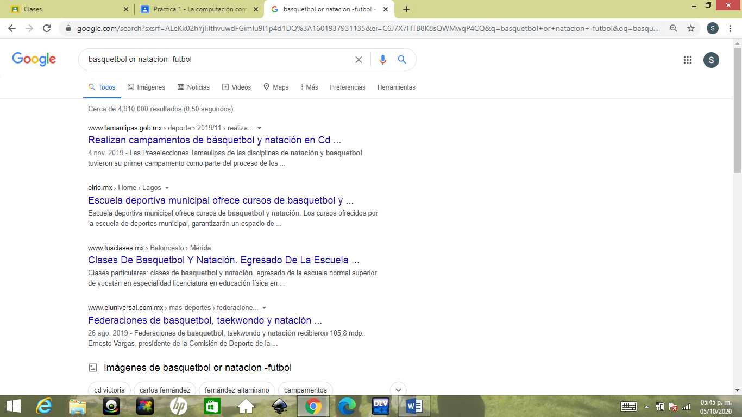

En la segunda búsqueda lo que hice fue poner comillas al inicio y final de la búsqueda, “Constitución política de México”, éstas sirven para que aparezcan exactamente las palabras que están entrecomilladas.

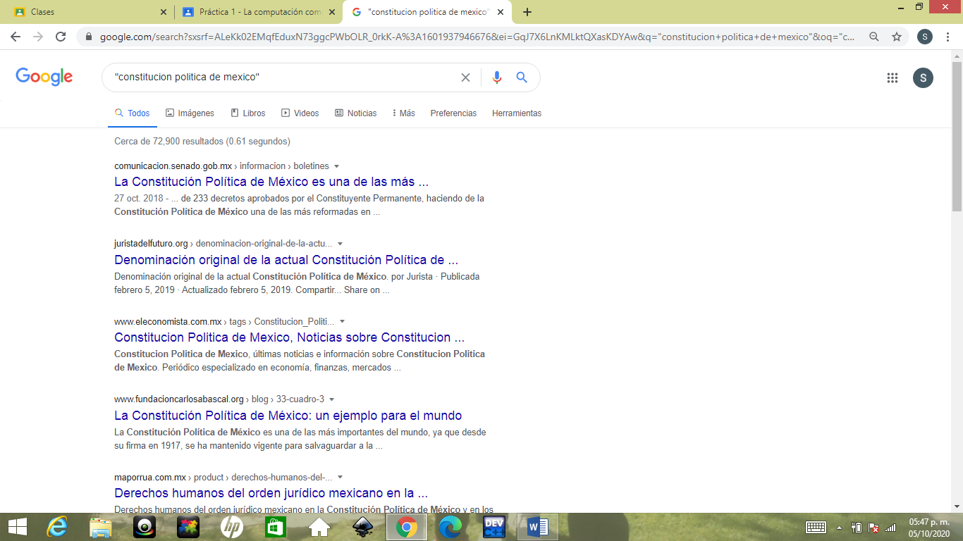

En la tercera búsqueda agregué un “+” al lado de una palabra y noté que esto sirve para salga esa palabra en las páginas que me aparezcan. En este caso yo quería obtener información en cada página sobre la ingeniería, sin embargo quería que me apareciera también la palabra “la” es por esto que le puse un “+” antes.

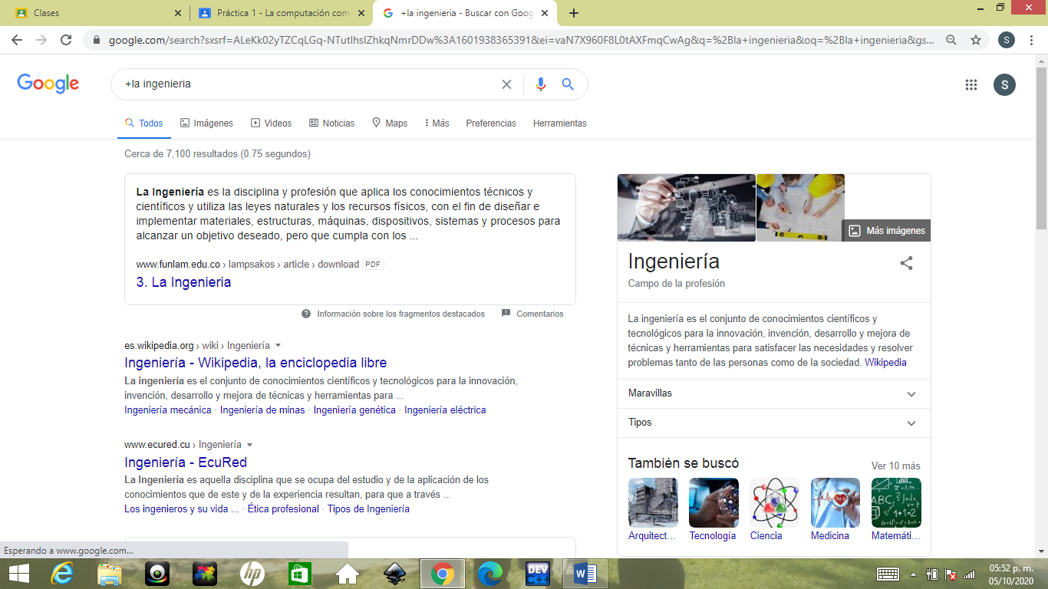

Durante la cuarta búsqueda en Google aprendí que si deseas saber el significado de una palabra simplemente debes de poner “define:” y seguido de esto escribes la palabra que desees. En este caso yo opté por buscar el significado de ciencia.

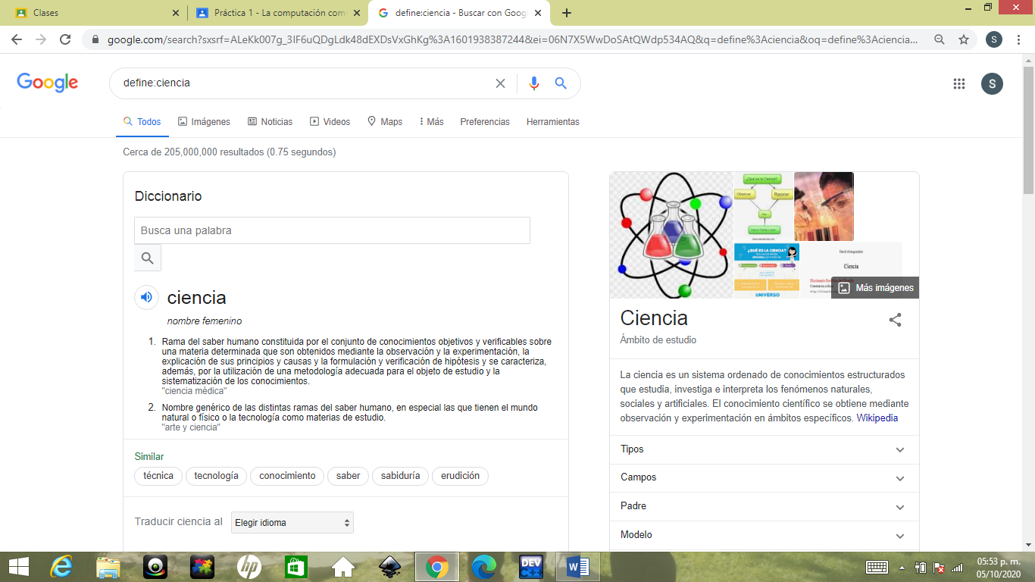

En la quinta búsqueda emplee el término “site” al inicio, éste sirve para que sólo me salgan resultados del sitio web que escribí, también puse un “~“ y éste se utiliza cuando queremos que nos salgan cosas relacionadas con esa palabra y los “..” sirven para buscar en un intervalo de números.

En este caso yo quería obtener resultados de la página cnnmexico.com que estuvieran relacionados con juegos y que hubieran sucedido entre el 2014 y 2017.

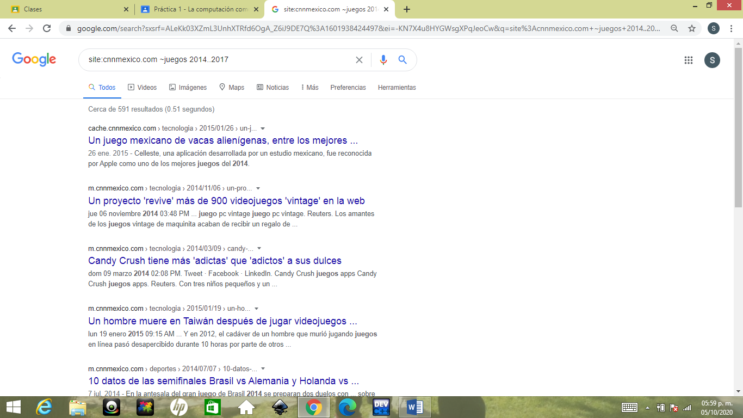

En esta búsqueda puse “intitle:” seguida de “programación en c”, esto es para que me aparezca en los títulos esa frase. De igual forma puse “intext:” y a su lado escribí ingeniería, el propósito de esto es que me aparezca este término en los resultados. Por último puse “filetype:” y luego pdf, esto fue porque yo deseaba que cualquier documento que me apareciera fuera en formato pdf.

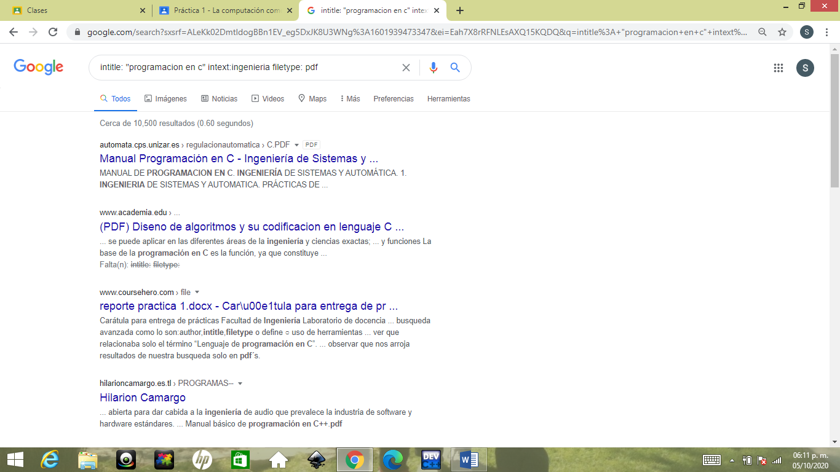

Google también tiene la opción de calculadora, así que simplemente escribes tu operación y Google te arrojará el resultado. En este caso yo quería saber el resultado de 5(6-2(5-3)) y obtuve que esto me da 10.

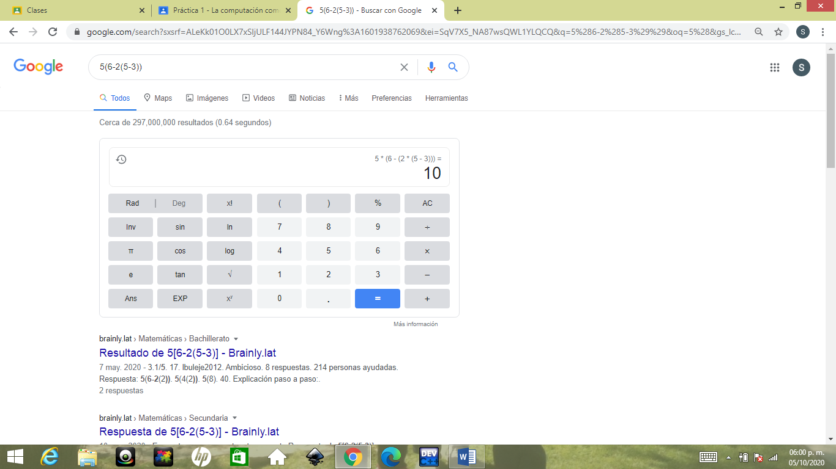

Google también sirve para convertir unidades, puede convertir metros a centímetros, Gigabytes a Megabytes, etc. Sin embargo aquí yo quería saber a cuántos grados centígrados equivalen 70 grados fahrenheit.

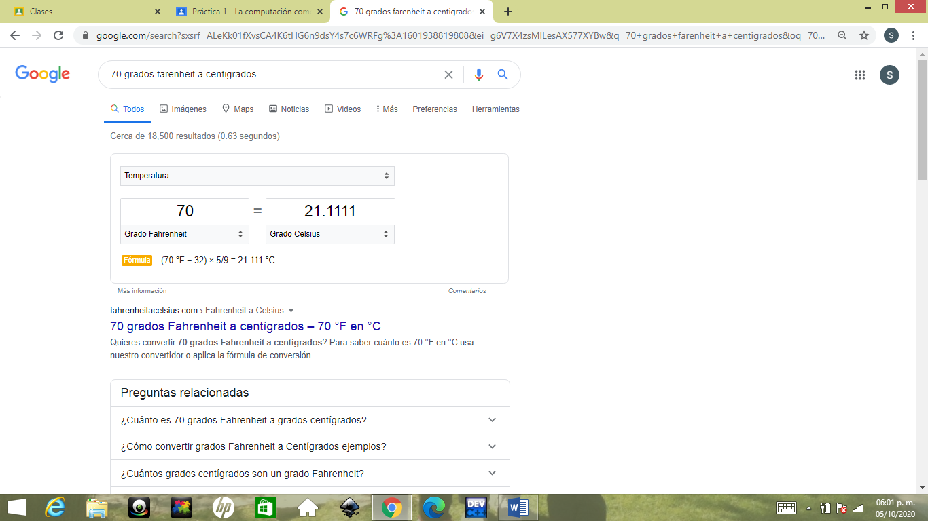

De igual forma haciendo uso del convertidor que puede llegar a ser Google, quise saber cuánto eran 2 dólares en pesos mexicanos actualmente y descubrí que son 42.74 pesos.

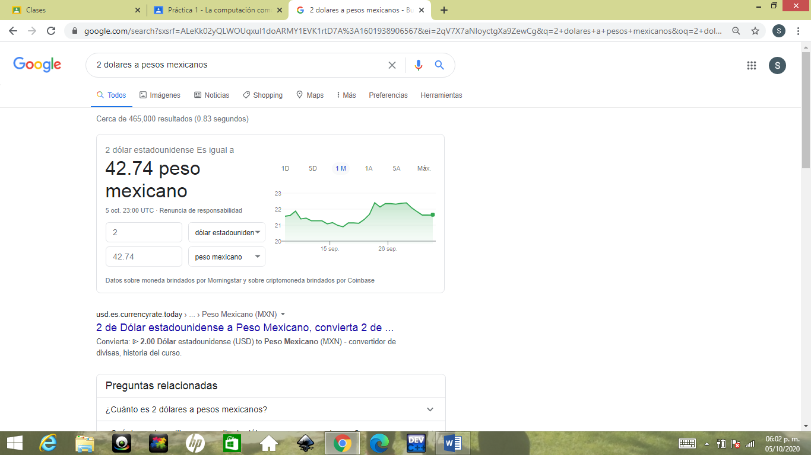

En Google también es posible graficar funciones, simplemente debes de poner la función en el buscador y de formar inmediata te mostrará la gráfica. Aquí yo quería la gráfica de la función x^2 y se le pone un “from” y “to” para definir el intervalo de la función, en este caso fue from -pi to pi.

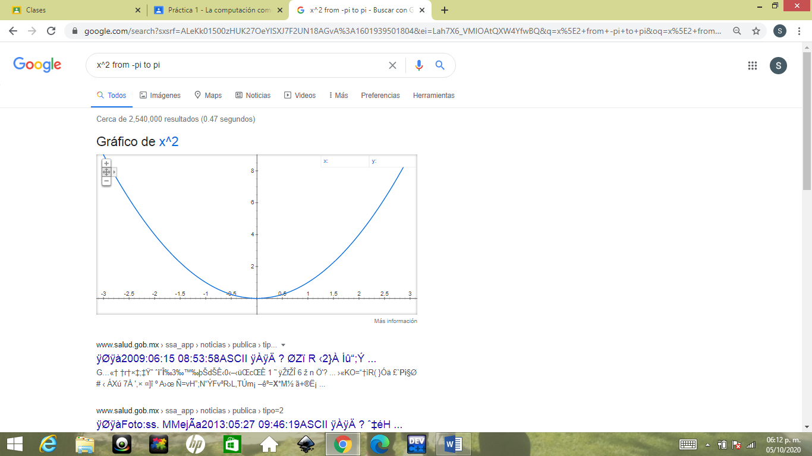

Si en el buscador pones “Google académico” te va a aparecer un buscador de Google que está enfocado en el mundo académico.

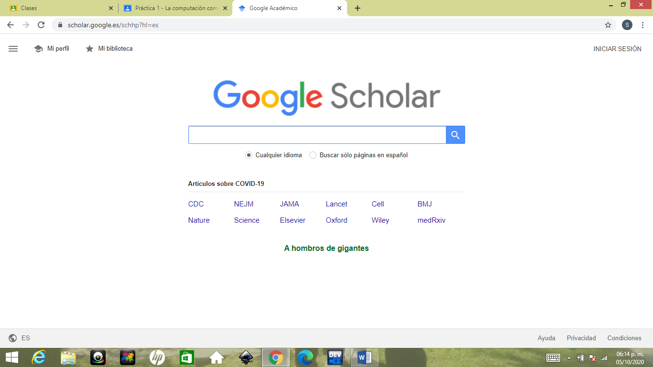

Dentro de Google Académico se pueden buscar artículos, libros o publicaciones de algún autor en específico. En este caso yo quería obtener información del algoritmo Quicksore creado por Hoare, es por eso que se pone “author:” seguido del nombre del autor y entre comillas pones la obra específica de la que deseas saber.

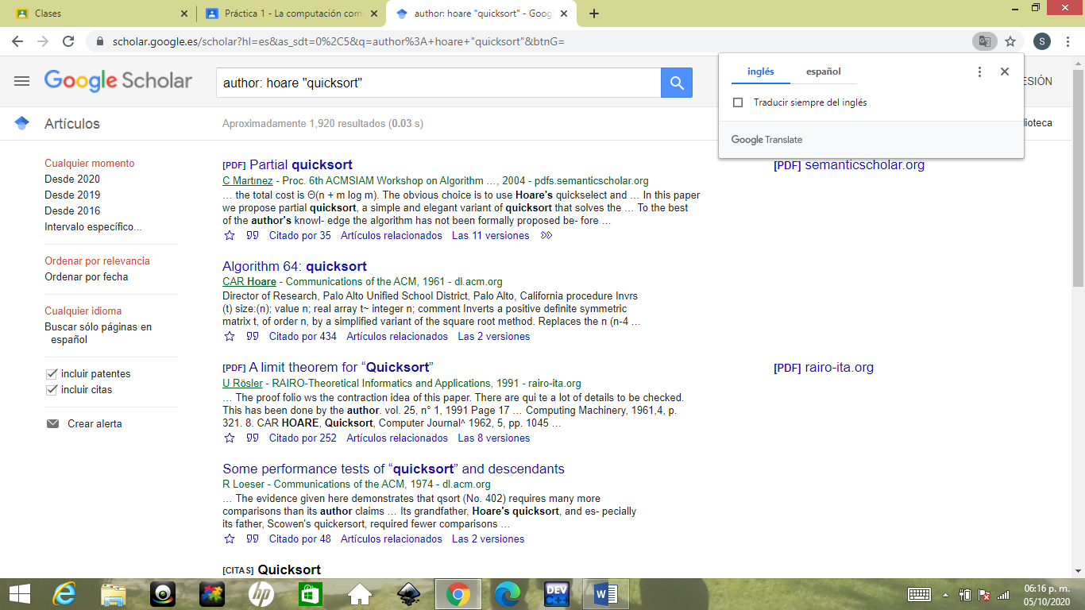

En el buscador puedes poner “Google imágenes” y te saldrá otro buscador especializado de Google en donde puedes arrastrar alguna imagen que tengas en tu computadora y te van a aparecer cosas relacionadas a esa imagen. En este caso mi foto fue la de una sandía animada y por eso me aparecen esos resultados.

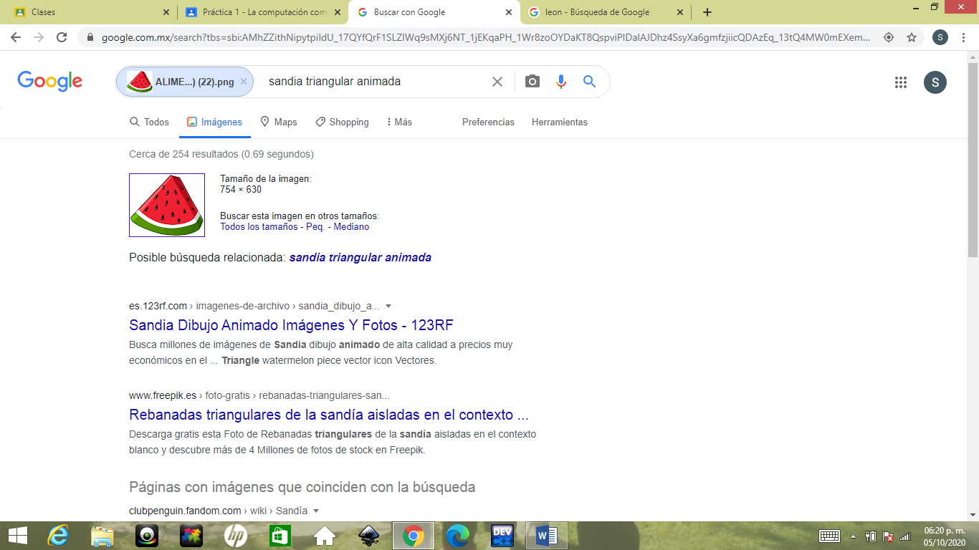

Github

Después de todas las búsquedas que se hicieron, hubo una actividad que teníamos que hacer después de la clase, ésta era crear una cuenta en Github. Para crearla se le tiene que dar click a “Sign up” y posteriormente debes de ponerte un nombre de usuario, registras un correo y creas una contraseña.

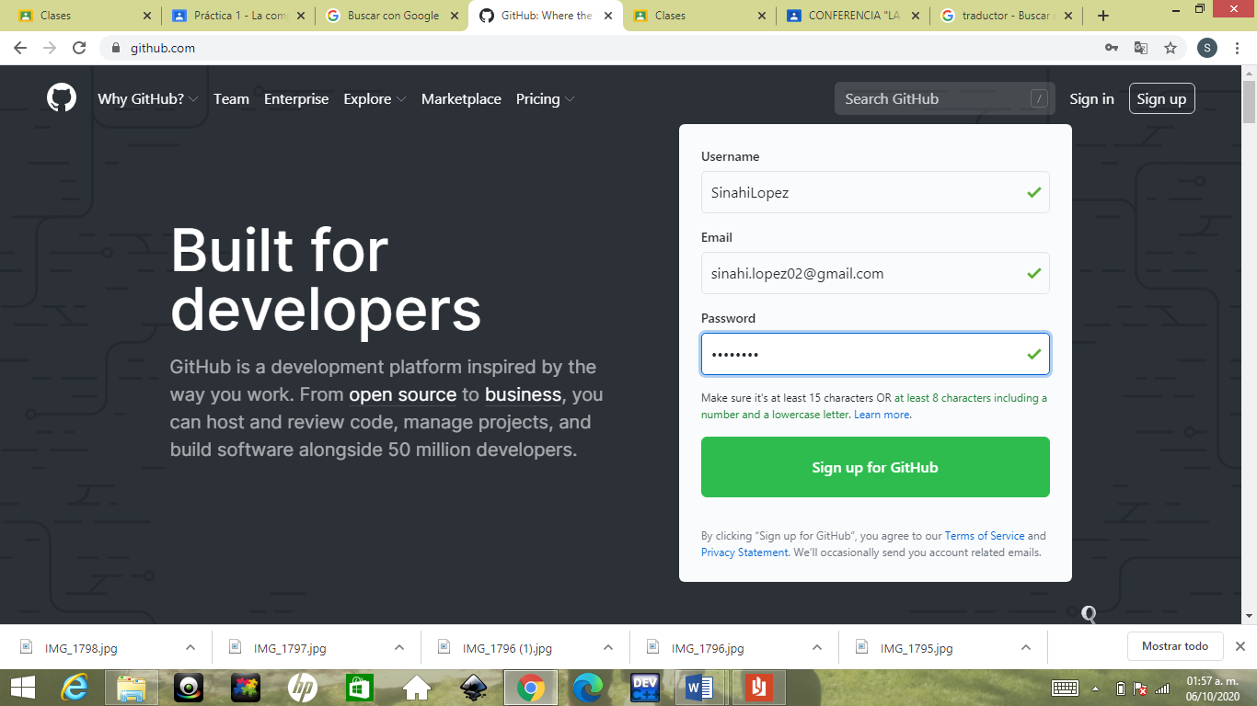

En esta parte se le tiene que dar en “verificar” para que se verifique nuestra cuenta y podamos continuar.

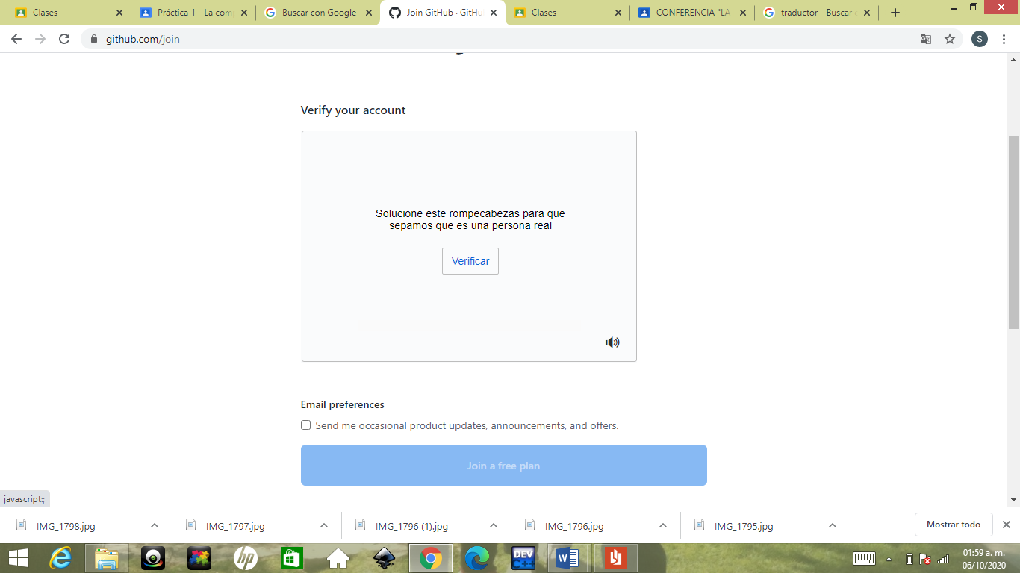

Una vez que verificamos nuestra cuenta se le debe de dar click a la parte que dice “Join a free plan”, esto es para que usemos la versión gratuita.

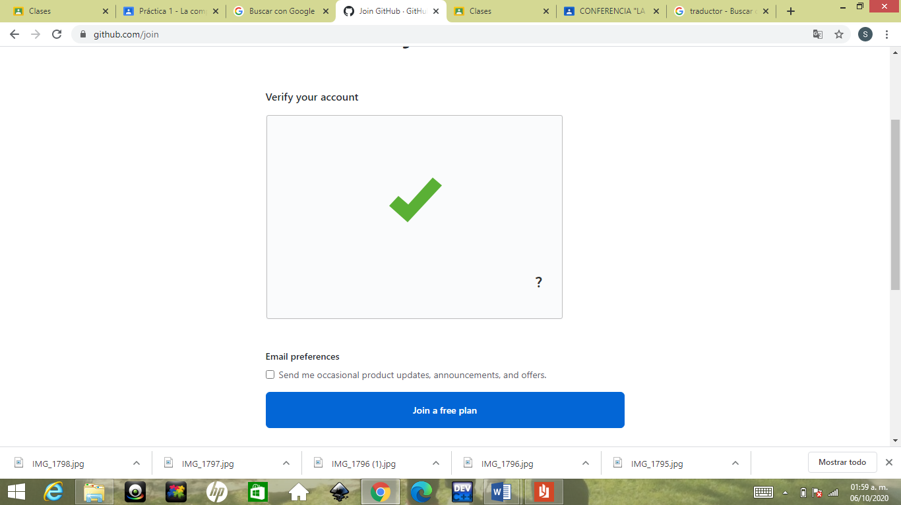

Posteriormente vamos a empezar a crear un repositorio, este sirve para organizar un proyecto y aquí se encuentran todos los archivos que integran el mismo.

Para iniciar se le tenía que dar click a “Start a Project”.

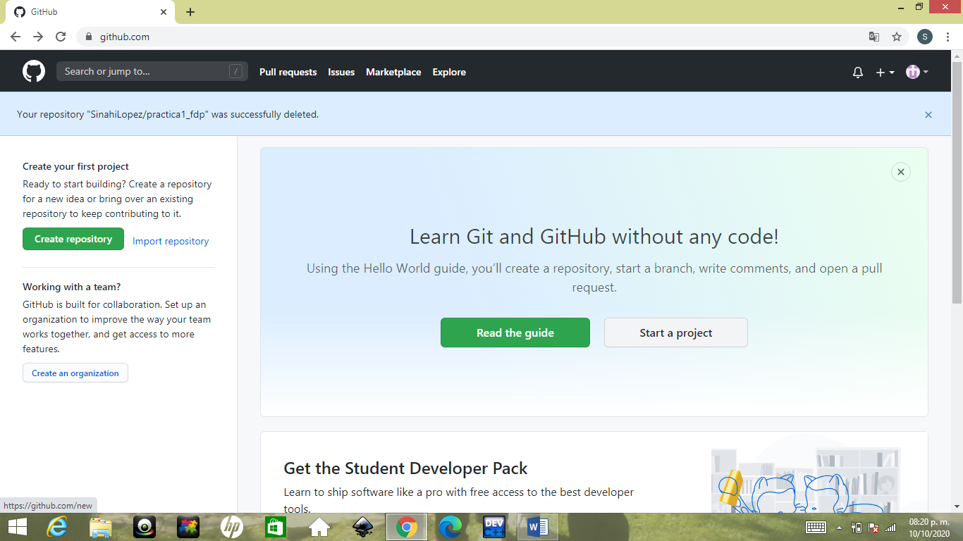

Después de eso nos mandaba a esta parte en donde lo nombramos como (practica1_fdp), luego poníamos una pequeña descripción, seleccionábamos README y para finalizar se le daba click a “Create a repository”.

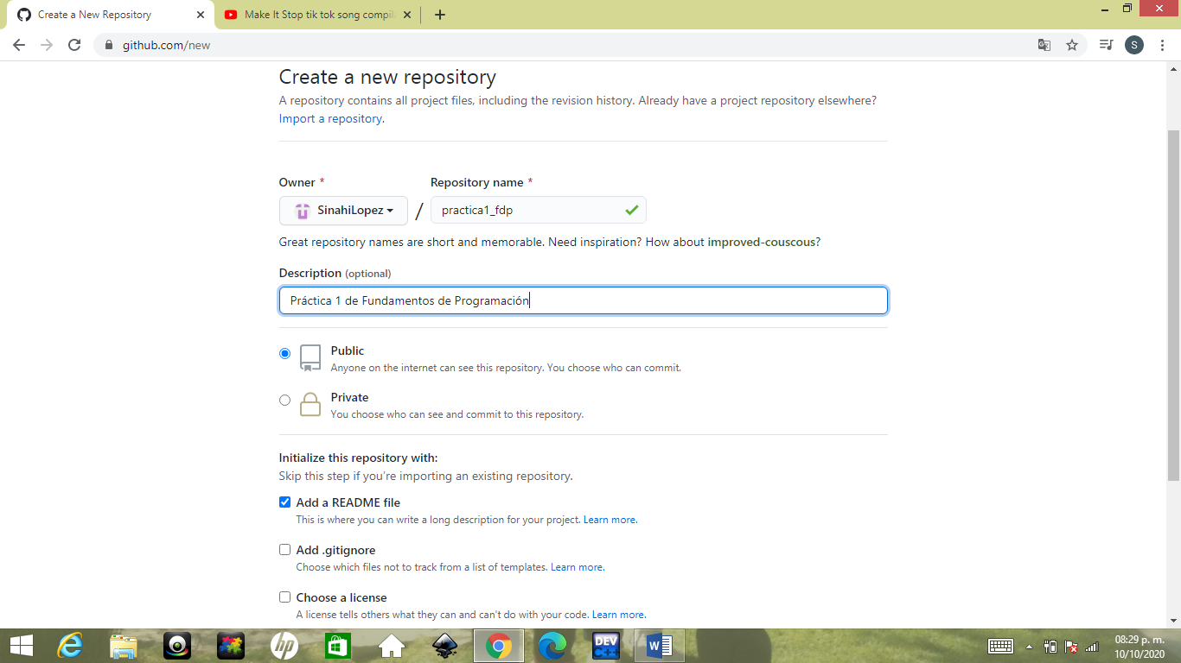

Después de haber terminado con el paso anterior se le tiene que dar click donde dice “Add file” y posteriormente aparecerán 2 opciones, nosotros le daremos click a la que dice “Create new file”.

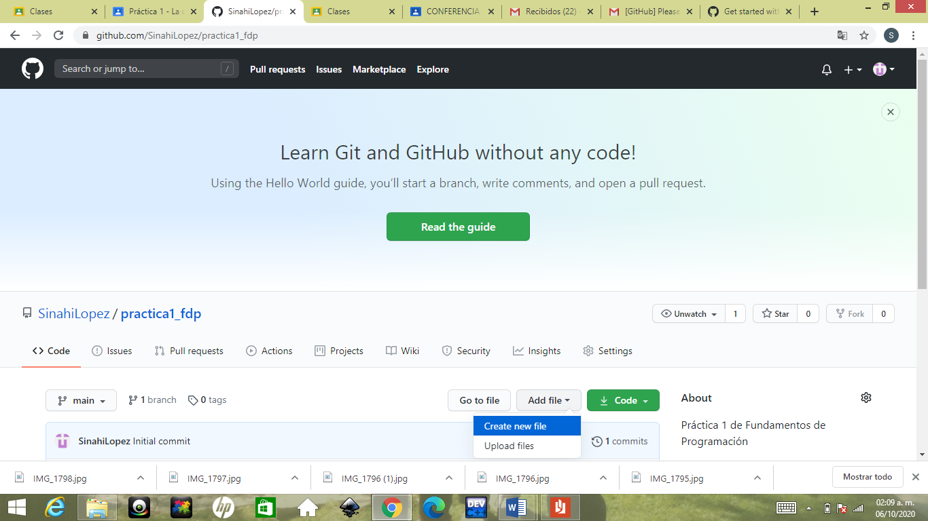

En este siguiente paso se tenía que crear un archivo el cual debía de llevar por nombre Datos y en la primera fila tuve que agregar mi nombre.

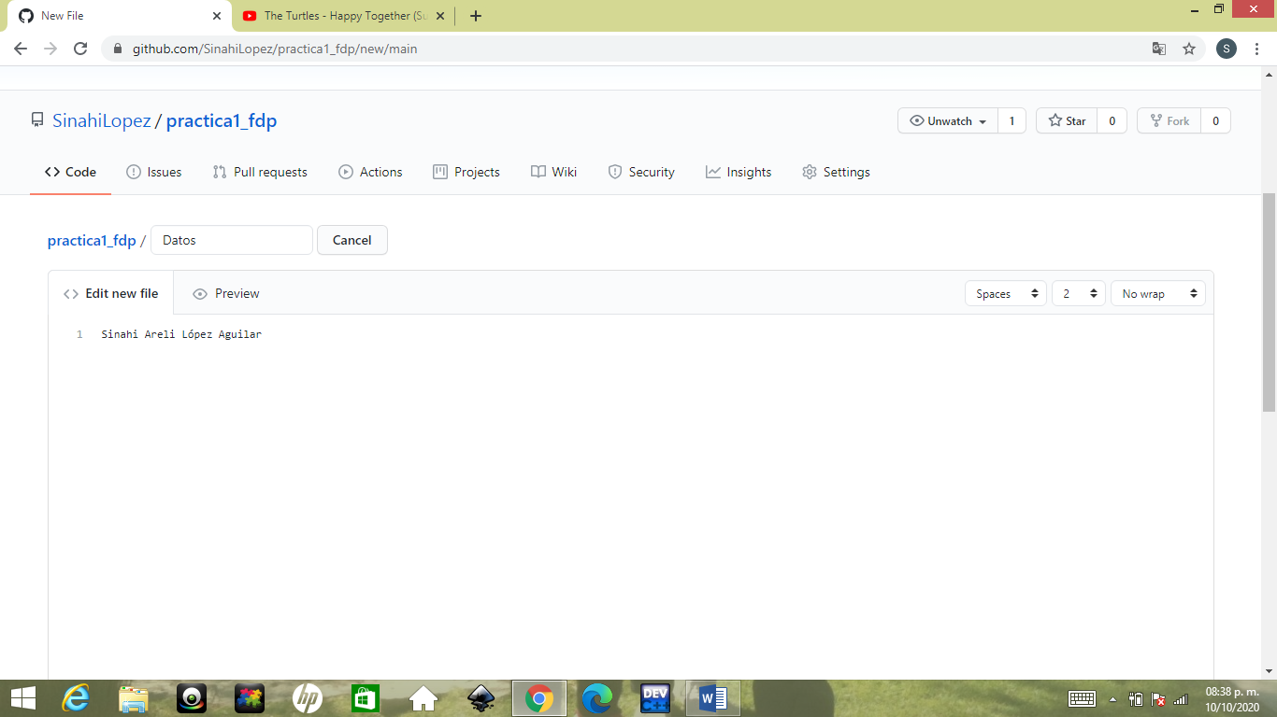

Esta parte aparecía hasta abajo de la página, aquí le tuve que poner una breve descripción al archivo que acababa de hacer y para que se creara le di click a “Commit new file”.

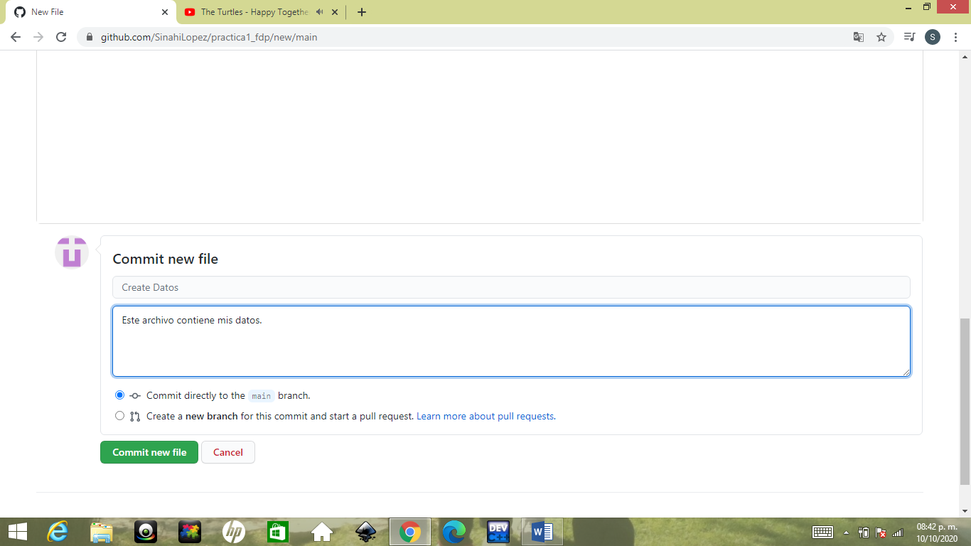

En este paso se tenía que subir el escudo de la Faculad de Ingeniería y el de la UNAM, por lo que tuve que darle click a “Choose your files” y de ahí cargaba las imágenes que previamente había descargado en mi computadora.

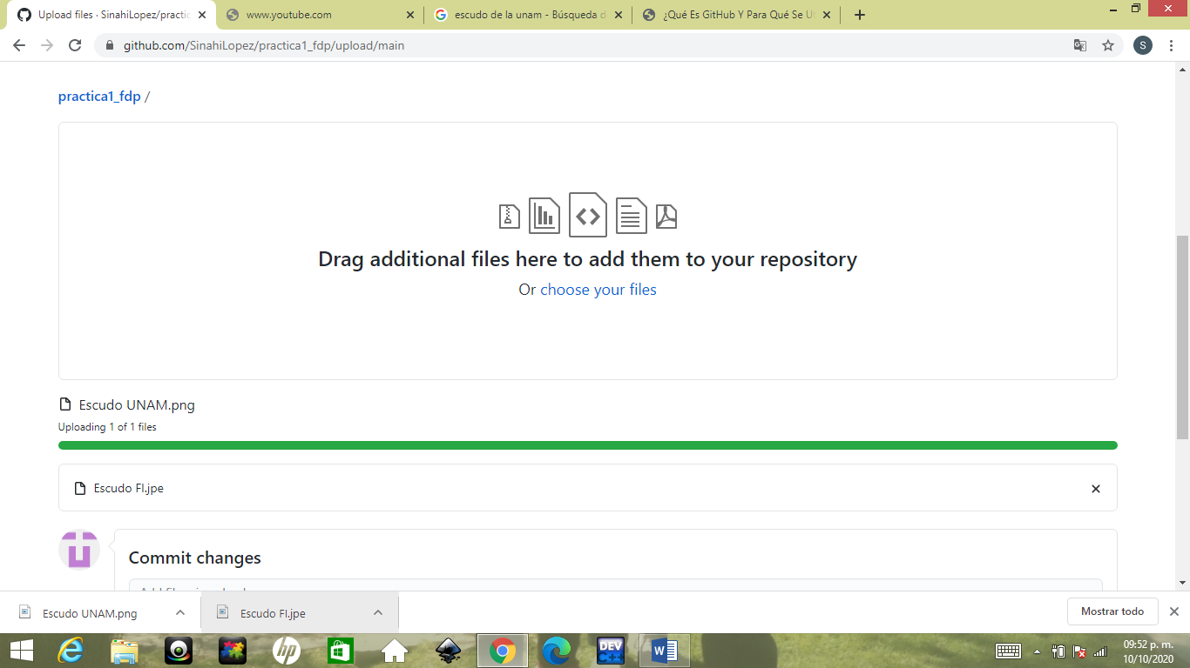

Una vez que los escudos ya se habían subido nombré ese archivo como “Escudos” y le agregué una pequeña descripción, después le di click a “Commit changes” para que mis cambios se guardaran.

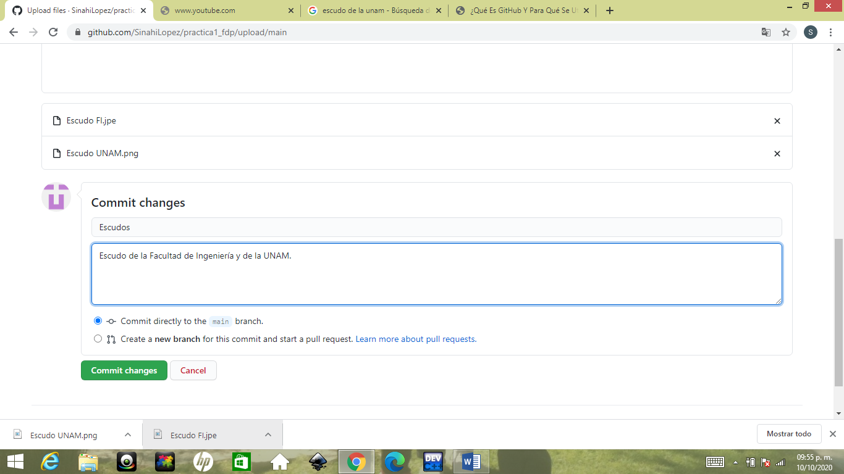

Para modificar un archivo tuve que hacer algunos cambios en el archivo “Datos”, le di click ahí y posteriormente aparecía un pequeño lapiz al cual también le di click, éste era para que me dejara editar. Ya una vez que pude editar agregué mi número de cuenta y en una línea nueva mi correo.

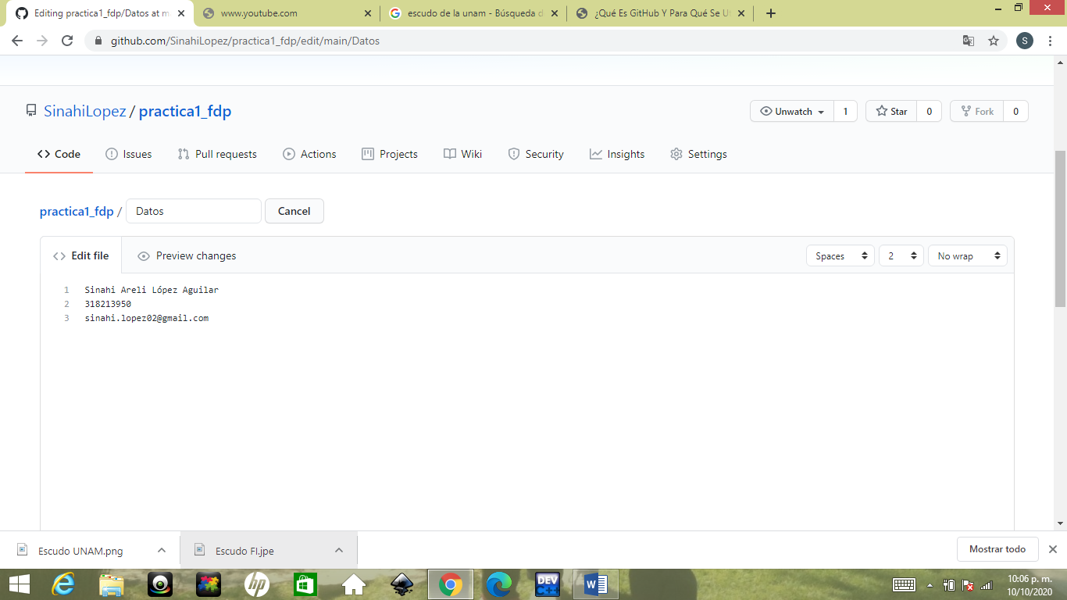

Hasta abajo en la sección de “Commit changes” le puse nombre a lo que acababa de hacer y también describí lo que realicé. Para guardar los cambios le di click a “Commit changes”.

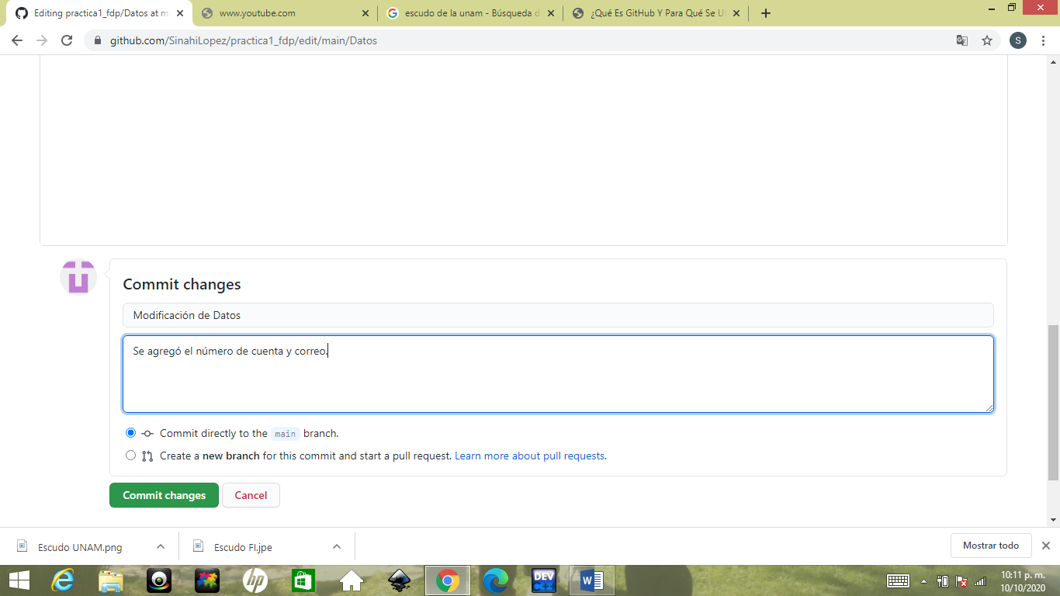

Por último revisé en la página principal de mi repositorio que hubieran 4 commits, lo cual coincidió y me pude dar cuenta de que realicé todo de la forma correcta.

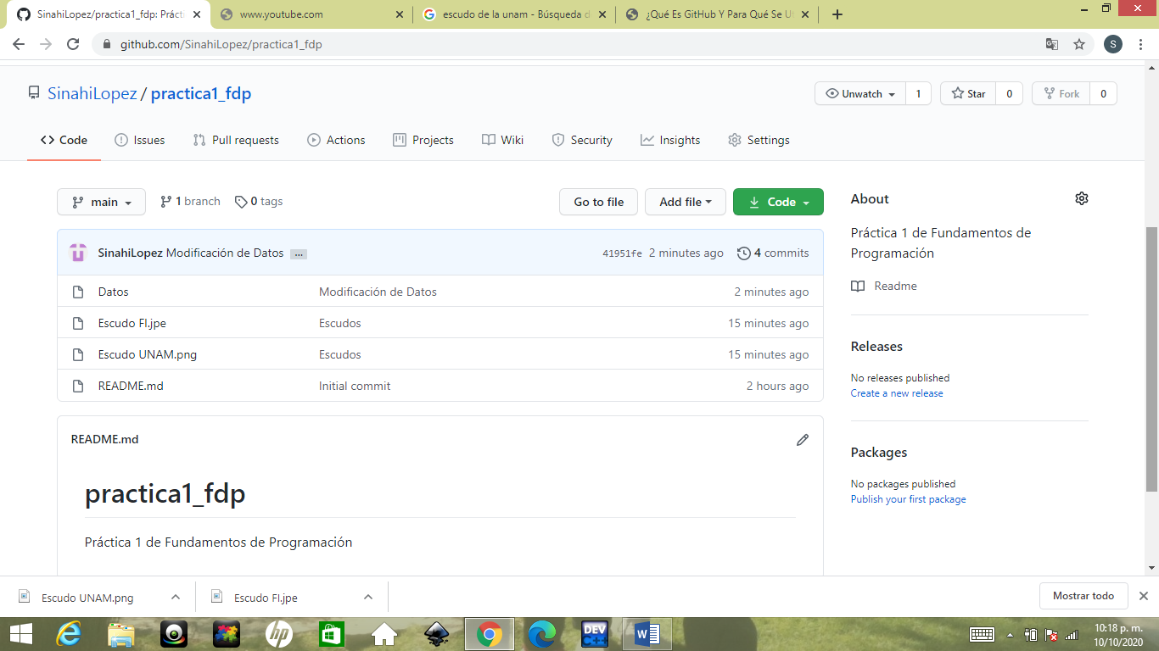

**Conclusiones**

Esta práctica me resultó muy interesante y también muy útil ya que la mayoría de las cosas que vimos yo no tenía ni idea que se podían hacer en Google.

Google es un navegador que he usado desde hace muchos años, sin embargo cuando yo realizaba mis búsquedas algunas veces me tardaba mucho porque no me aparecía el tema completo que yo quería, porque yo necesitaba información de algún año determinado y me salían de años que yo no necesitaba o también porque me salían algunas cosas completamente ajenas a lo que yo buscaba.

Gracias a esto ahora sé que si quiero que me aparezca mi tema completo lo debo poner entrecomillado, que si necesito información entre algún lapso de tiempo debo poner 2 puntos “..” entre los años, o también sé que si pongo un “-“ antes de alguna palabra ésta no aparecerá en las páginas que consulte.

De igual manera yo no sabía lo que era un repositorio ni mucho menos que existía Github, pero después de hacer la práctica pude darme cuenta de la utilidad de esta página y también de la facilidad con la que se puede realizar un repositorio e incluso modificar algunos archivos.

Yo considero que lo que se vio a lo largo de la práctica lo deberían de saber todas las personas que utilizan una computadora, porque sin duda alguna te facilita las cosas y te ahorra mucho tiempo.